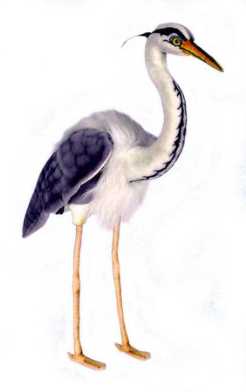

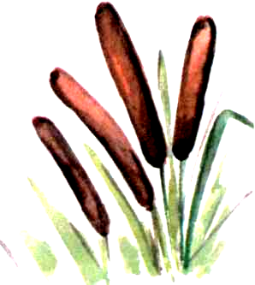

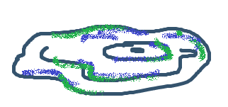

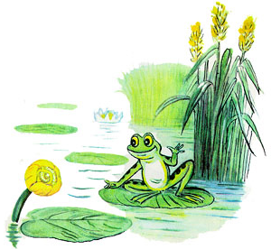

Игра «Лягушка убегает от цапли»

Цель: учить определять наличие (отсутствие) звука Ц в слове , развивать фонематический слух.

Ход игры
Цапля ходит по болоту,
Будто ищет там кого-то.
Ой, боюсь, что эта цапля
Лягушонка хочет сцапать.
У ребенка лягушка (см. Приложение). Чтобы убежать от цапли, нужно правильно определять, есть в слове звук Ц или нет. Если ребенок правильно определит наличие/отсутствие звука Ц в слове, то идет вперед, если нет, то возвращается назад: стол, цветок, боец, свет, лицо, яйцо, палец, пинцет, песок, кольцо, место, птенец.

Автор: Матыкина И.А.

Материалы сайтов:
http://www.tonnel.ru/fonoteka/albom/325300630_tonnel.gif
http://storywonk.com/frog.jpg
http://pticy.org.ua/images/articles/20090727180210704_1_original.jpg

Приложение

